城中区南川东路南酉山村人居环境整治专项月行动台账
时间 | 20237.11 | 地点 | 南酉山村苦水沟 | 所属部门 | 南酉山村委
问题描述 | 清理南酉山村苦水沟山坡、沟底垃圾
整治情况 | 好
整改前照片 | 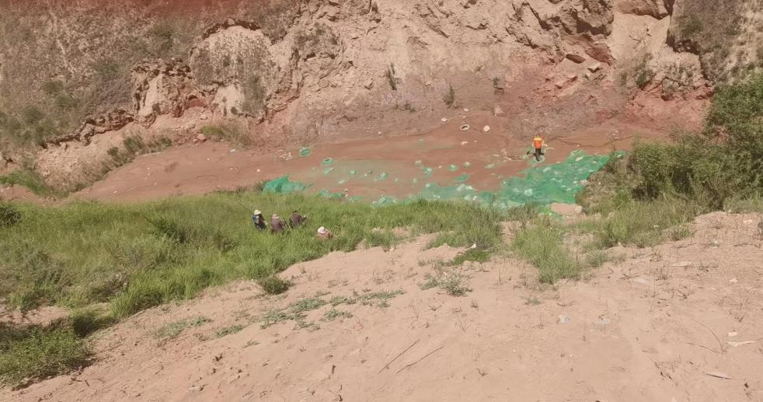
整改中照片 | 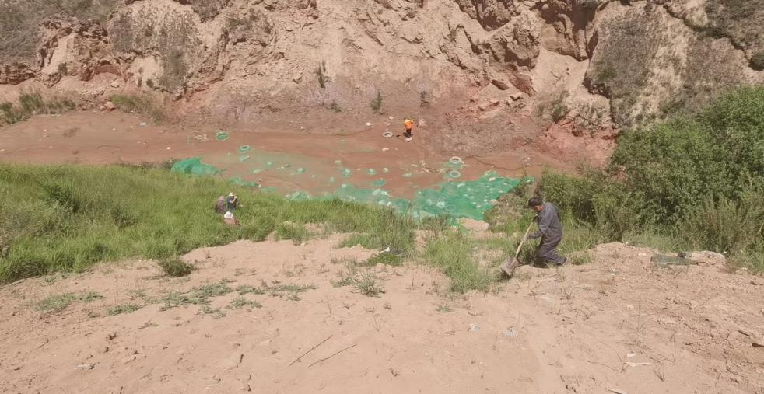
整改后照片 | 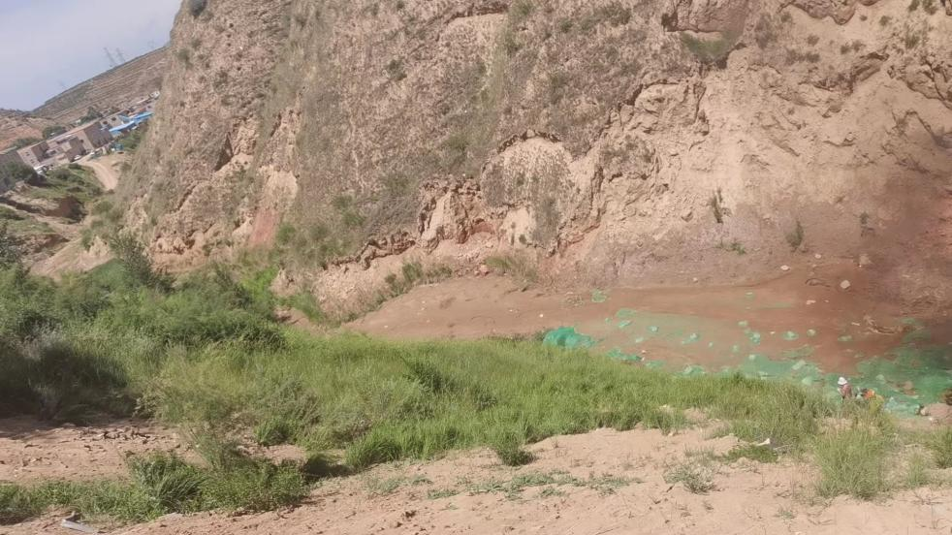
负责人： 董良财 职务：南酉山村党支部书记 联系电话：1389748

城中区南川东路街道办事处人居环境整治专项月行动台账
时间 | 2023.7.13 | 地点 | 水磨：刘家门 | 所属部门 | 水磨村委会
问题描述 | 垃圾清理清除
整治情况 | 整改完毕
整改前照片 | 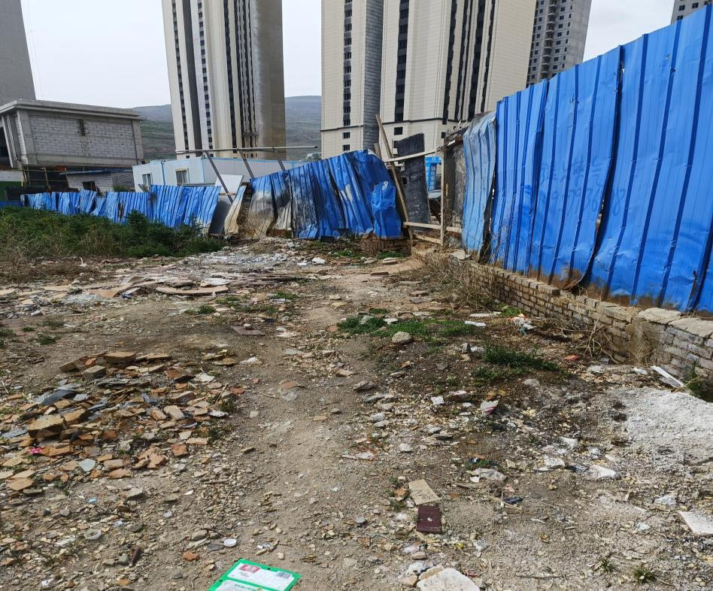
整改后照片 | 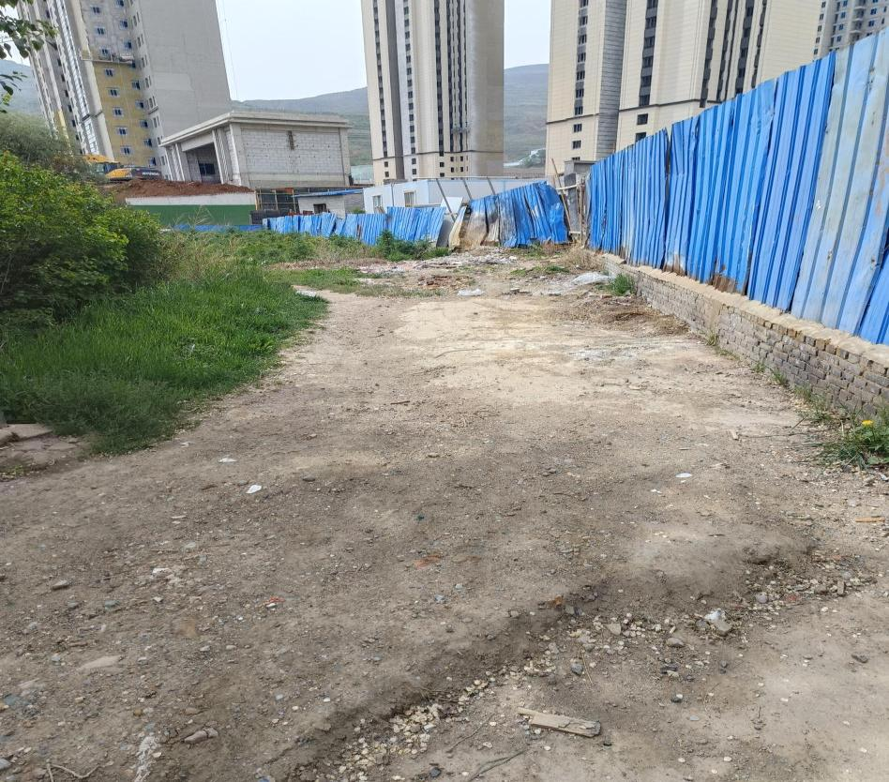
负责人：贺顺安 职务：村支部书记兼村主任 联系电话：13997266055

